Приложение № 1
к документации об аукционе на право
заключения договора купли-продажи
лесных насаждений

Предмет аукциона № 2

Начальная цена предмета аукциона: 120 559 руб. 49 коп.
Кадастровый номер: 21:06:000000:1517
Алатырское лесничество
Безднинское участковое лесничество

Номер лесного квартала |  | Номер лесотакса-ционного выдела-делянки | Площадь лесосеки, га | Хозяйство, преобла-дающая порода | Породы | Объем, куб. метров
 |  |  |  |  |  | Деловая |  |  |  | Дрова | Хворост-неликвид | Итого
 |  |  |  |  |  | Круп-ная | Сред-  няя | Мел-  кая | Итого | Дрова | Хворост-неликвид
164 |  | 3 | 1,6 | м/л | береза | 1 | 7 | 4 | 12 | 7 | 94 | 113
 |  |  |  |  | липа |  | 5 | 2 | 7 | 37 | 8 | 52
 |  |  |  |  | осина | 22 | 12 |  | 34 | 178 | 53 | 265
 |  |  |  |  | сосна | 9 | 17 | 7 | 33 | 1 | 5 | 39
 |  |  |  |  | итого | 32 | 41 | 13 | 86 | 223 | 160 | 469

ПЛАН ЛЕСНОГО УЧАСТКА
Местоположение: Чувашская Республика, Алатырское лесничество, Безднинское участковое лесничество, квартал 164

Вид разрешенного использования: заготовка древесины

СХЕМА
РАСПОЛОЖЕНИЯ ЛЕСНЫХ НАСАЖДЕНИЙ

Местоположение лесных насаждений: Чувашская Республика, Алатырский район,
Алатырское лесничество, Безднинское участковое лесничество, квартал 164, выдел 3
Масштаб 1: 10 000 Площадь 1,6 га

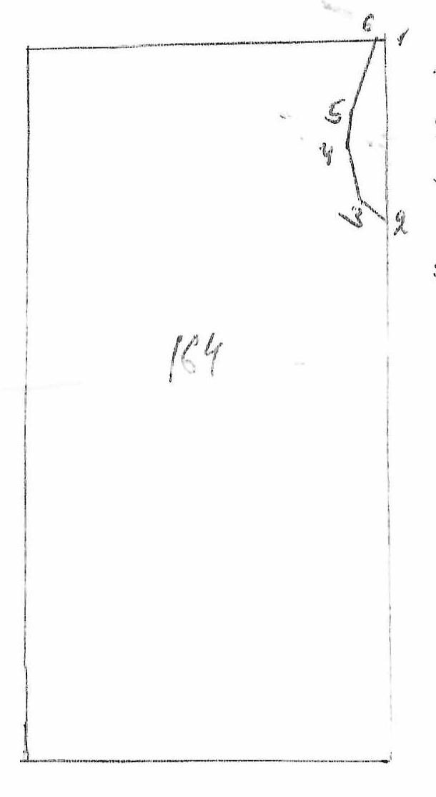
№№ точек | Румбы линии | Длина линий,м
1-2 | ЮВ-10⁰ | 300
2-3 | СЗ-51⁰ | 50
3-4 | СЗ-13⁰ | 100
4-5 | СВ-6⁰ | 40
5-6 | СВ-20⁰ | 140
6-1 | ЮВ-89⁰ | 15

Условные обозначения: _- лесосека___________

Таксационное описание лесных насаждений,
выставляемых на аукцион на право заключения
договора купли-продажи лесных насаждений
Наименование  участкового лесничества | №  кв. | №  выд. | Площадь,  га | Состав  насаждения | Возраст | Бони-  тет | Общий  запас вырубаемой древесины,  куб.м.
Безднинское | 164 | 3 | 1,6 | 3Б5Ос1Лп1С | 70 | 2 | 469

Характеристика лесных насаждений
га

Общая площадь - всего | в том числе
Общая площадь - всего | лесные земли |  |  |  |  | нелесные земли
Общая площадь - всего | покрытые лесной растительностью - всего | в том числе покрытые лесными культурами | лесные питомники, плантации | непокрытые лесной растительностью | итого | дороги | просеки | боло-та | дру-гие | ито-го
1,6 | 1,6 |  |  |  | 1,6

Целевое назначение лесов | Номер квартала (выдела) | Преобладающая порода | Площадь, га/  запас вырубаемой древесины, куб. м | в том числе по группам возраста древостоя, га / куб. м
 |  |  |  | молодняки | средневозрастные | приспевающие | спелые и перестойные
Безднинское участковое лесничество
Эксплуатационные леса | 164/3 | береза | 1,6/469 |  |  |  | 1,6/469

